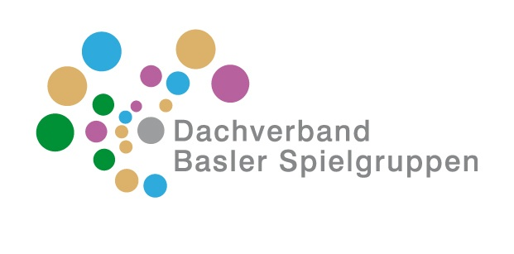

Formular für Elterngespräche
in Spielgruppen

Formular für Elterngespräche bei besonderen Herausforderungen (selektives Obligatorium)
Datum und Dauer des Gesprächs | Spielgruppe (Name + Adresse + Telefon)
Elterngespräch | SpielgruppenleiterIn (Name, Adresse + Telefon)
Name Eltern/Kind | Bankverbindung (Name der Bank)
Unterschrift Eltern | IBAN Kontonummer (Spielgruppe/Spielgruppenleitung mit Adressangabe)

Bemerkungen:

Bitte senden Sie dieses Formular nach spätestens 5 Tagen per Email an den Dachverband Basler Spielgruppen Freie Strasse 35, 4001 Basel
________________________________________________________________Datum: Visum GSL DBS:

